Topologię sieci dzielimy na **fizyczną**, która określa, w jaki sposób urządzenia są ze sobą połączone oraz **logiczną** opisującą, w jaki sposób przesyłane są dane pomiędzy urządzeniami. Każda, nawet najmniejsza sieć komputerowa, posiada **topologię fizyczną** oraz **logiczną**, które to definiują sposób połączenia urządzeń oraz to, w jaki sposób przesyłane są dane.

*Topologia sieci komputerowej*

określa relację pomiędzy urządzeniami w sieci, połączenia między nimi oraz sposób przepływu danych.

**Topologie fizyczne**

Do **fizycznych topologii** sieci zaliczamy topologię:

* **Magistrali** (ang. Bus),
* **Pierścienia** (ang. Ring),
* **Gwiazdy** (ang. Star).

Są to topologie podstawowe, które stanowią podstawę do budowania w dużych sieciach topologii **rozszerzonej gwiazdy** oraz **siatki**.

**Topologia fizyczna magistrali**

**Topologia magistrali** charakteryzuje się tym, że wszystkie urządzenia podłącza się do wspólnego medium transmisyjnego. Powszechnie stosowanym w tej topologii medium transmisyjnym był **kabel koncentryczny**. Jedną z wad tej topologii, była niewielką przepustowość (maksymalnie do **10 Mb/s**).

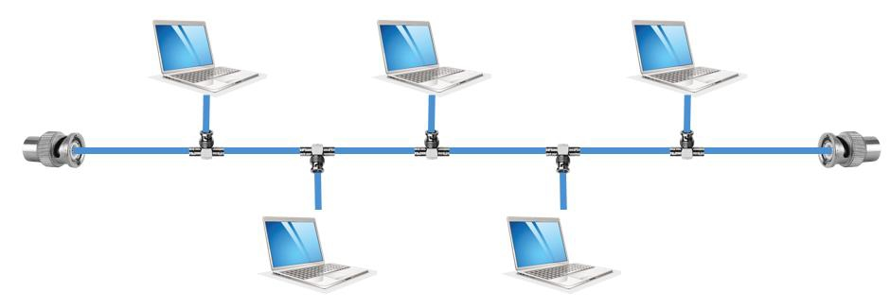

Topologia ta stosowana była do budowy lokalnych sieci komputerowych. Celowo używam tutaj słowa "była", ponieważ nie jest już powszechnie stosowana. Poza niską przepustowością, charakteryzowała ją również duża **podatność na awarię sieci**. W momencie przerwania kabla koncentrycznego cała sieć przestawała działać. Niewątpliwą zaletą w zastosowaniu tej topologii był **niewielki koszt** jej wdrożenia, ponieważ nie trzeba było stosować setek metrów kabla ani żadnych urządzeń pośredniczących.

**Topologia fizyczna pierścienia**

W **topologii pierścienia** każde urządzenie podłączone jest z dwoma sąsiadami, tworząc zamknięty krąg. Podobnie jak w przypadku topologii magistrali, przy budowie nie stosuję się dużej ilości okablowania oraz dodatkowych urządzeń.

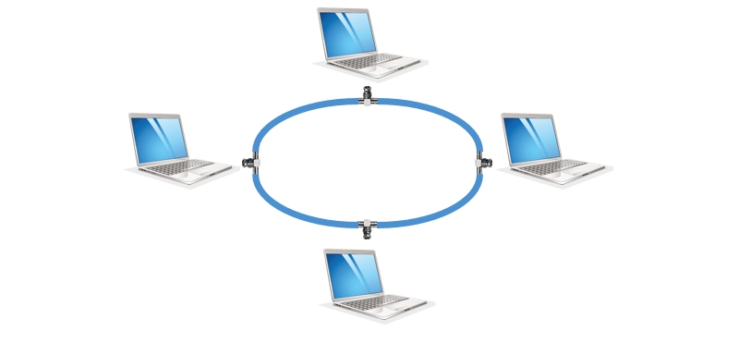

Ponadto można wykorzystać różne media transmisyjne, począwszy od kabla koncentrycznego, po skrętkę miedzianą, aż do kabli światłowodowych. Wadą tego rodzaju topologii jest fakt, iż **przerwanie medium** lub **awaria jednego z komputerów** powoduje przerwę w działaniu całej sieci. Aby temu zapobiec stosuje się tzw. **podwójny pierścień**, czyli podwaja się liczbę połączeń pomiędzy urządzeniami. Wówczas taką topologię nazywa się topologią **podwójnego pierścienia**.

**Topologia fizyczna gwiazdy**

W **topologii gwiazdy** urządzenia podłączone są do centralnego punktu, stanowiącego punkt dostępu do sieci. Dawniej punkt ten stanowiły **koncentratory** (ang. hub), obecnie natomiast stosuje się **przełączniki** (ang. switch). W lokalnych sieciach jest to najczęściej spotykana topologia, ponieważ jest **prosta w zaprojektowaniu**, budowie oraz rozbudowie, **odporna na awarie** i **łatwo zarządzalna**.

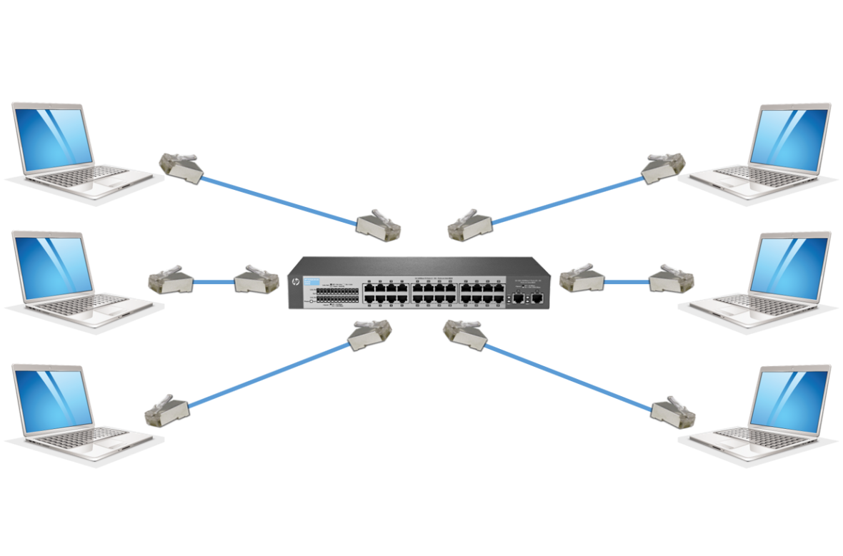

Dodatkowym plusem jest fakt, iż można przy jej budowie wykorzystać różne media transmisyjne, takie jak **miedziana skrętka**, **kabel światłowodowy** czy **fale radiowe** (WLAN). Istotną wadę stanowić może natomiast **koszt budowy**, ponieważ wymagane jest zastosowanie dodatkowych urządzeń (switchy) oraz wiele metrów okablowania.

**Topologie logiczne**

Do logicznych topologii sieci zaliczamy topologię:

* **Punkt-punkt**,
* **Przekazywania żetonu**,
* **Wielodostępową**.

**Topologia logiczna punkt-punkt**

W topologii typu **punkt-punkt** dane przesyłane są tylko od jednego urządzenia do drugiego. Urządzenia te mogą być podłączone ze sobą bezpośrednio, np. **komputer z przełącznikiem**, jak również pośrednio, na duże odległości, z wykorzystaniem urządzeń pośredniczących, czego przykładem może być połączenie ze sobą **dwóch ruterów** oddalonych od siebie o wiele kilometrów.

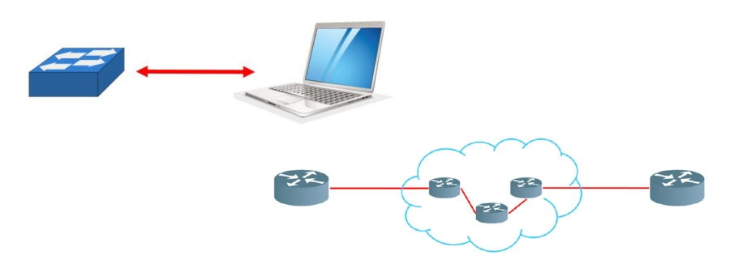

Zarówno w jednym jak i drugim przypadku mówić możemy o logicznym połączeniu **punkt-punkt**. Jest to logiczna topologia często stosowana w sieciach lokalnych, w których wykorzystuje się **fizyczną topologie gwiazdy**.

**Topologia logiczna przekazywania żetonu**

W **topologii przekazywania żetonu**, dane przekazywane są kolejno do urządzeń połączonych w sieć. Urządzenie, które otrzyma porcję danych, analizuje czy są one kierowane do niego czy też nie. Jeśli dane **nie są** do niego adresowane, przekazuje je dalej, do sąsiedniego urządzenia. W taki sposób, dane przesyłane są przez wszystkie urządzenia występujące pomiędzy urządzeniem źródłowym, a docelowym.

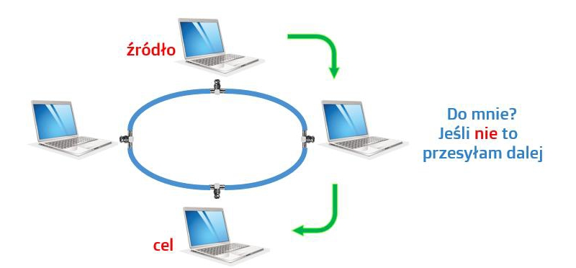

**Topologia logiczna wielodostępowa**

**Topologia wielodostępowa** (czasami zwana również logiczną topologią **rozgłaszania** lub **magistrali**) umożliwia komunikację urządzeń w sieci poprzez jedno fizyczne medium transmisyjne. Najczęściej stosowana była wspólnie z fizyczną topologią **magistrali** oraz **gwiazdy** na wczesnym etapie jej rozwoju, kiedy to stosowano jeszcze **koncentratory** jako punkty dostępowe do sieci.

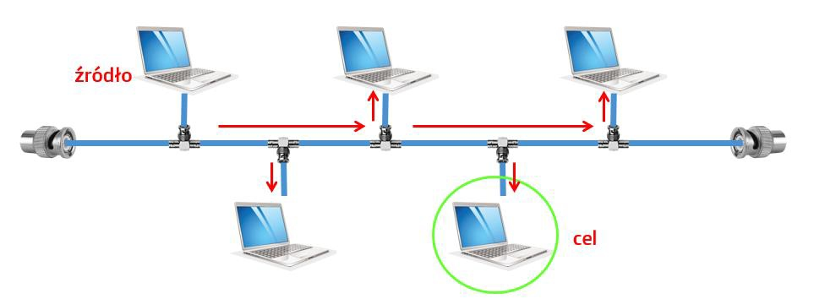

Każde urządzenie w tej topologii widzi dane przesyłane przez sieć ponieważ są one przesyłane do wszystkich urządzeń, ale tylko konkretne urządzenie, do którego dane są adresowane je interpretuje. W związku z tym, że urządzenia w sieci korzystają ze wspólnego medium, konieczne było wprowadzenie mechanizmów kontrolujących dostęp do tego medium, te mechanizmy to: **CSMA/CD**, **CSMA/CA** oraz **Token-Passing**.

**Metody dostępu do łącza (sieci)**

Metoda **CSMA/CD** czyli metoda z wykrywaniem kolizji, polega na nasłuchiwaniu stanu łącza. Jeśli urządzenie, które chce rozpocząć transmisje, wykryje, że łącze jest wolne to taką transmisję rozpoczyna. Jeśli w czasie przesyłania danych wykryje, że inne urządzenie w sieci również wysyła swoje dane, to następuje przerwa w transmisji. Po pewnym, określonym czasie, następuje ponowna próba transmisji. Mechanizm ten stosowany jest w starszych odmianach sieci Ethernet.

Metoda **CSMA/CA** czyli metoda z unikaniem kolizji, również polega na nasłuchiwaniu stanu łącza, z tym, że urządzenie, które wykryje, ze nośnik, czyli medium transmisyjne jest wolne, zanim rozpocznie transmisje, wysyła najpierw informację o zamiarze jej rozpoczęcia. Mechanizm ten spotykany jest w sieciach bezprzewodowych.

Metoda **Token-Passing** polega na przesyłaniu od urządzenia do urządzenie specjalnej porcji danych zwanej żetonem lub tokenem, którego posiadanie zezwala na rozpoczęcie transmisji.